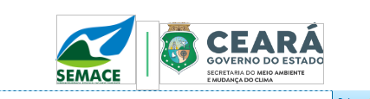

**ATO DE DESIGNAÇÃO – GESTÃO/FISCALIZAÇÃO DE CONTRATO**

O Superintendente da Superintendência Estadual do Meio Ambiente, no uso de suas atribuições legais, com fundamento no art. 7º da Lei 14.133/2021, c/c os arts. 9º e 43 a 52 do Decreto Estadual nº 35.322/2023, DESIGNA o(s) servidor(es) abaixo citados para exercer a função de GESTOR/FISCAL da aquisição e contratação decorrentes deste procedimento, cujo objeto corresponde a ______________________.

|  |  |
| --- | --- |
| **Gestor** | |
| Nome: | Matrícula: |
| **Suplente** | |
| Nome: | Matrícula: |
| **Fiscal** | |
| Nome: | Matrícula: |
| **Suplente** |  |
| Nome: | Matrícula: |

Fortaleza, data da assinatura digital.

Carlos Alberto Mendes Júnior

**Superintendente da Semace**

**CIÊNCIA DO SERVIDOR DESIGNADO PARA EXERCER A FUNÇÃO DE GESTOR/FISCAL DE CONTRATO**

Declaro ter ciência da indicação como GESTOR/FISCAL, e das atribuições atinentes a esta função, nos termos dos arts. 5º, 9º, c/c art. 43 e seguintes do Decreto Estadual nº 35.322/2023.

|  |  |
| --- | --- |
| (nome)  **Gestor do Contrato** | (nome)  **Fiscal do Contrato** |
| (nome)  **Suplente do Gestor do Contrato** | (nome)  **Suplente do Fiscal do Contrato** |